

专题36 化学平衡的建立与移动（B）

1．（2020·北京高考真题）一定温度下，反应I2(g)+H2(g)⇌2Hl(g)在密闭容器中达到平衡时，测得c(I2)=0.11mmol•L-1，c(HI)=0.78mmol•L-1。相同度温下，按下列4组初始浓度进行实验，反应逆向进行的是(注：1mmol•L-1=10-3mol•L-1)

|  |  |  |  |  |
| --- | --- | --- | --- | --- |
|  | A | B | C | D |
| c(I2)/mmol•L-1 | 1.00 | 0.22 | 0.44 | 0.11 |
| c(H2)/mmol•L-1 | 1.00 | 0.22 | 0.44 | 0.44 |
| c(HI)/mmol•L-1 | 1.00 | 1.56 | 4.00 | 1.56 |

2．（2019·浙江高考真题）下列说法正确的是

A．H(g)＋I2(g) ⇌ 2HI(g)，其他条件不变，缩小反应容器体积，正逆反应速率不变

B．C(s)＋H2O(g) ⇌ H2(g)＋CO(g)，碳的质量不再改变说明反应已达平衡

C．若压强不再随时间变化能说明反应2A(?)＋B(g) ⇌ 2C(?)已达平衡，则A、C不能同时是气体

D．1 mol N2和3 mol H2反应达到平衡时H2转化率为10%，放出的热量为*Q*1；在相同温度和压强下，当2 mol NH3分解为N2和H2的转化率为10%时，吸收的热量为*Q*2，*Q*2不等于*Q*1

3．（2019·江苏高考真题）在恒压、NO和O2的起始浓度一定的条件下，催化反应相同时间，测得不同温度下NO转化为NO2的转化率如图中实线所示(图中虚线表示相同条件下NO的平衡转化率随温度的变化)。下列说法正确的是

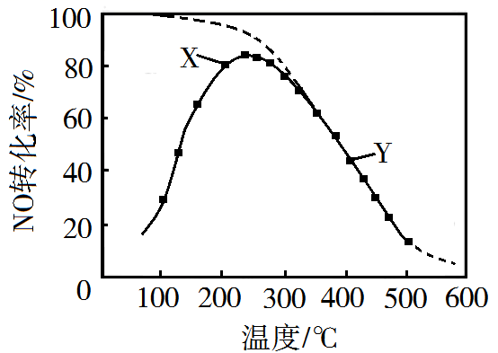

A．反应2NO(g)+O2(g)figure2NO2(g)的Δ*H*>0

B．图中X点所示条件下，延长反应时间能提高NO转化率

C．图中Y点所示条件下，增加O2的浓度不能提高NO转化率

D．380℃下，*c*起始(O2)=5.0×10−4 mol·L−1，NO平衡转化率为50%，则平衡常数*K*>2000

4．（2018·浙江高考真题）某工业流程中，进入反应塔的混合气体中NO和O2的物质的量分数分别为0.10和0.06，发生化学反应 ，在其他条件相同时，测得实验数据如下表：

|  |  |  |  |  |
| --- | --- | --- | --- | --- |
| 压强/(×105Pa) | 温度/℃ | NO达到所列转化率需要时间/s | | |
| 50% | 90% | 98% |
| 1.0 | 30 | 12 | 250 | 2830 |
| 90 | 25 | 510 | 5760 |
| 8.0 | 30 | 0.2 | 3.9 | 36 |
| 90 | 0.6 | 7.9 | 74 |

根据表中数据，下列说法正确的是

A．升高温度，反应速率加快

B．增大压强，反应速率变慢

C．在1.0×105Pa、90℃条件下，当转化率为98%时的反应已达到平衡

D．若进入反应塔的混合气体为amol，反应速率以v=Δn/Δt表示，则在8.0×105Pa、30℃条件下转化率从50%增至90%时段NO的反应速率为4a/370mol/s

5．（2017·天津高考真题）常压下羰基化法精炼镍的原理为：Ni(s)+4CO(g)figureNi(CO)4(g)。230℃时，该反应的平衡常数K=2×10−5。已知：Ni(CO)4的沸点为42.2℃，固体杂质不参与反应。

第一阶段：将粗镍与CO反应转化成气态Ni(CO)4；

第二阶段：将第一阶段反应后的气体分离出来，加热至230℃制得高纯镍。

下列判断正确的是

A．增加c(CO)，平衡向正向移动，反应的平衡常数增大

B．第一阶段，在30℃和50℃两者之间选择反应温度，选50℃

C．第二阶段，Ni(CO)4分解率较低

D．该反应达到平衡时，v生成[Ni(CO)4]=4v生成(CO)

6．（2015·福建高考真题）在不同浓度（c)、温度（T)条件下，蔗糖水解的瞬时速率（v）如下表。下列判断不正确的是

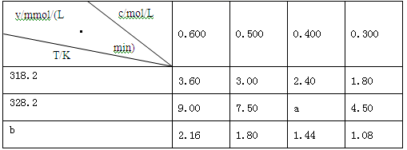

A．a=6.00

B．同时改变反应温度和蔗糖的浓度，v可能不变

C．b＜318.2

D．不同温度时，蔗糖浓度减少一半所需的时间相同

7．（2018·江苏高考真题）一定温度下，在三个容积相同的恒容密闭容器中按不同方式投入反应物，发生反应2SO2(g)+ O2(g)figure2SO3(g)(正反应放热)，测得反应的相关数据如下：

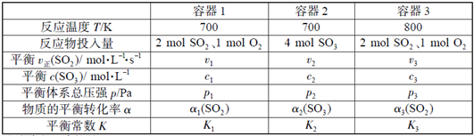

下列说法正确的是

A．v1< v2，c2< 2c1 B．K1> K3，p2> 2p3

C．v1< v3，α1(SO2 ) >α3(SO2 ) D．c2> 2c3，α2(SO3 )+α3(SO2 )<1

8．（2009·北京高考真题）已知H2(g)+I2(g)figure2HI(g)∆H<0，有相同容积的定容密封容器甲和乙，甲中加入H2和I2（g）各0.1mol ，乙中加入HI 0.2mol，相同温度下分别达到平衡。欲使甲中HI的平衡浓度大于乙中HI的平衡浓度，应采取的措施是（ ）

A．甲、乙提高相同温度 B．甲中加入0.1mol He，乙不改变

C．甲降低温度，乙不变 D．甲增加0.1molH2，乙增加0.1mol I2

9．（2013·上海高考真题）某恒温密闭容器中，可逆反应A(s)figureB+C(g)-Q达到平衡。缩小容器体积，重新达到平衡时，C(g)的浓度与缩小体积前的平衡浓度相等。以下分析正确的是

A．产物B的状态只能为固态或液态

B．平衡时，单位时间内n(A)消耗﹕n(C)消耗=1﹕1

C．保持体积不变，向平衡体系中加入B，平衡可能向逆反应方向移动

D．若开始时向容器中加入1molB和1molC，达到平衡时放出热量Q

10．（2012·天津高考真题）已知2SO2(g) + O2(g)figure2SO3(g)；ΔH＝－197 kJ·mol-1。向同温、同体积的三个密闭容器中分别充入气体：(甲) 2 mol SO2和1 mol O2；(乙) 1 mol SO2和0.5 mol O2；(丙) 2 mol SO3。恒温、恒容下反应达平衡时，下列关系一定正确的是

A．容器内压强P：P甲＝P丙> 2P乙

B．SO3的质量m：m甲＝m丙> 2m乙

C．c(SO2)与c(O2)之比k：k甲＝k丙> k乙

D．反应放出或吸收热量的数值Q：Q甲＝Q丙> 2Q乙

11．（2011·四川高考真题）可逆反应1X(g)+2Y(g)2Z(g) 、2M（g）N（g）+P(g)分别在密闭容器的两个反应室中进行，反应室之间有无摩擦，可滑动的密封隔板。反应开始和达到平衡状态时有关物理量的变化如图所示：

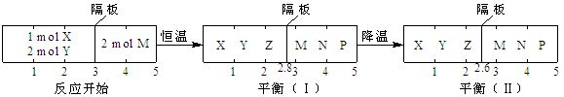

下列判断正确的是：

A．反应1的正反应是吸热反应

B．达平衡（I）时体系的压强与反应开始时体系的压强之比为14:15

C．达平衡（I）时，X的转化率为figure

D．在平衡（I）和平衡（II）中，M的体积分数相等

12．（2013·江苏高考真题）一定条件下存在反应：CO(g)＋H2O(g)figureCO2(g)＋H2(g)，其正反应放热。现有三个相同的2L恒容绝热(与外界没有热量交换)密闭容器I、II、III，在I中充入1molCO和1molH2O，在II中充入1molCO2和1mol H2，在III中充入2molCO和2molH2O，700℃条件下开始反应。达到平衡时，下列说法正确的是

A．容器I、II中正反应速率相同

B．容器I、III中反应的平衡常数相同

C．容器I中CO的物质的量比容器II中的多

D．容器I中CO的转化率与容器II中CO2的转化率之和等于1

13．（2008·全国高考真题）在相同温度和压强下，对反应CO2(g)＋H2(g)figureCO(g)＋H2O(g)进行甲、乙、丙、丁四组实验，实验起始时放入容器内各组分的物质的量见下表

|  |  |  |  |  |
| --- | --- | --- | --- | --- |
| figure | CO2 | H2 | CO | H2O |
| 甲 | amol | amol | 0mol | 0mol |
| 乙 | 2amol | amol | 0mol | 0mol |
| 丙 | 0mol | 0mol | amol | amol |
| 丁 | amol | 0mol | amol | amol |

上述四种情况达到平衡后，n(CO)的大小顺序是

A．乙＝丁＞丙＝甲 B．乙＞丁＞甲＞丙

C．丁＞乙＞丙＝甲 D．丁＞丙＞乙＞甲

14．（2016·江苏高考真题）一定温度下，在3个体积均为1.0 L的恒容密闭容器中反应2H2(g)+CO(g)figureCH3OH(g) 达到平衡。下列说法正确的是（ ）

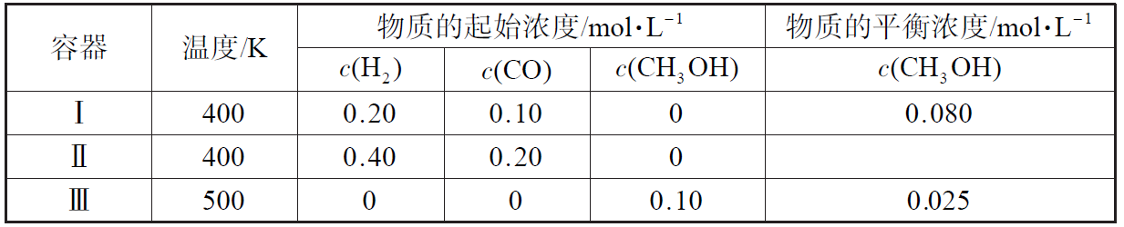

A．该反应的正反应放热

B．达到平衡时，容器Ⅰ中反应物转化率比容器Ⅱ中的大

C．达到平衡时，容器Ⅱ中c(H2)大于容器Ⅲ中c(H2)的两倍

D．达到平衡时，容器Ⅲ中的正反应速率比容器Ⅰ中的大

15．（2014·江苏高考真题）一定温度下，在三个体积约为1.0L的恒容密闭容器中发生反应：2CH3OH(g)figureCH3OCH3(g)＋H2O(g)

|  |  |  |  |  |
| --- | --- | --- | --- | --- |
| 容器编号 | 温度（℃） | 起始物质的量（mol） | 平衡物质的量（mol） | |
| CH3OH(g) | CH3OCH3(g) | H2O(g) |
| I | 387 | 0.20 | 0.080 | 0.080 |
| Ⅱ | 387 | 0.40 |  |  |
| Ⅲ | 207 | 0.20 | 0.090 | 0.090 |

下列说法正确的是

A．该反应的正方应为吸热反应

B．达到平衡时，容器I中的CH3OH体积分数比容器Ⅱ中的小

C．容器I中反应达到平衡所需时间比容器Ⅲ中的长

D．若起始时向容器I中充入CH3OH 0.1mol、CH3OCH3 0.15mol和H2O 0.10mol，则反应将向正反应方向进行

16．（2007·江苏高考真题）一定温度下可逆反应：A(s)+2B(g)2C(g)+D(g)；△H>0。现将1molA和2molB加入甲容器中，将4 molC和2 mol D加入乙容器中，此时控制活塞P，使乙的容积为甲的2倍，t1时两容器内均达到平衡状态(如图1所示，隔板K不能移动)。下列说法正确的是

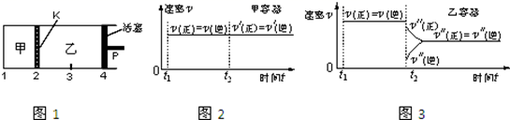

A．保持温度和活塞位置不变，在甲中再加入1 mol A和2 mol B,达到新的平衡后，甲中C的浓度是乙中C的浓度的2倍

B．保持活塞位置不变，升高温度，达到新的平衡后，甲、乙中B的体积分数均增加

C．保持温度不变，移动活塞P，使乙的容积和甲相等，达到新的平衡后，乙中C的体积分数是甲中C的体积分数的2倍

D．保持温度和乙中的压强不变，t2时分别向甲、乙中加入等质量的氦气后，甲、乙中反应速率变化情况分别如图2和图3所示(t1前的反应速率变化已省略)

17．（2020·全国高考真题）天然气的主要成分为CH4，一般还含有C2H6等烃类，是重要的燃料和化工原料。

（1）乙烷在一定条件可发生如下反应：C2H6(g)= C2H4(g)+H2(g) Δ*H*，相关物质的燃烧热数据如下表所示：

|  |  |  |  |
| --- | --- | --- | --- |
| 物质 | C2H6(g) | C2H4(g) | H2(g) |
| 燃烧热Δ*H*/( kJ·mol−1) | -1560 | -1411 | -286 |

①Δ*H*=_________kJ·mol−1。

②提高该反应平衡转化率的方法有_________、_________。

③容器中通入等物质的量的乙烷和氢气，在等压下(*p*)发生上述反应，乙烷的平衡转化率为*α*。反应的平衡常数*K*p=_________(用平衡分压代替平衡浓度计算，分压=总压×物质的量分数)。

（2）高温下，甲烷生成乙烷的反应如下：2CH4C2H6+H2。反应在初期阶段的速率方程为：*r*=*k*×，其中*k*为反应速率常数。

①设反应开始时的反应速率为*r*1，甲烷的转化率为*α*时的反应速率为*r*2，则*r*2=_____ *r*1。

②对于处于初期阶段的该反应，下列说法正确的是_________。

A．增加甲烷浓度，*r*增大 B．增加H2浓度，*r*增大

C．乙烷的生成速率逐渐增大 D．降低反应温度，*k*减小

18．（2016·全国高考真题）元素铬（Cr）在溶液中主要以Cr3+（蓝紫色）、Cr（OH）4−（绿色）、Cr2O72−（橙红色）、CrO42−（黄色）等形式存在，Cr（OH）3为难溶于水的灰蓝色固体，回答下列问题：

（1）Cr3+与Al3+的化学性质相似，在Cr2（SO4）3溶液中逐滴加入NaOH溶液直至过量，可观察到的现象是_________。

（2）CrO42−和Cr2O72−在溶液中可相互转化。室温下，初始浓度为1.0 mol·L−1的Na2CrO4溶液中c（Cr2O72−）随c（H+）的变化如图所示。

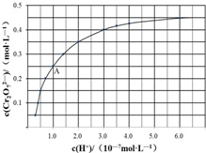

①用离子方程式表示Na2CrO4溶液中的转化反应____________。

②由图可知，溶液酸性增大，CrO42−的平衡转化率__________（填“增大“减小”或“不变”）。根据A点数据，计算出该转化反应的平衡常数为__________。

③升高温度，溶液中CrO42−的平衡转化率减小，则该反应的ΔH_________（填“大于”“小于”或“等于”）。

19．（2017·浙江高考真题）(一) 十氢萘是具有高储氢密度的氢能载体，经历“十氢萘（C10H18）→四氢萘（C10H12）→萘（C10H8）”的脱氢过程释放氢气。已知：

C10H18(l)figureC10H12(l)＋3H2(g) △*H*1

C10H12(l)figureC10H8(l)＋2H2(g) △*H*2

△*H*1＞△*H*2＞0；C10H18→C10H12的活化能为*E*a1，C10H12→C10H8的活化能为*E*a2，十氢萘的常压沸点为192℃；在192℃，液态十氢萘的脱氢反应的平衡转化率约为9％。请回答：

（1）有利于提高上述反应平衡转化率的条件是_______________。

A．高温高压 B．低温低压 C．高温低压 D．低温高压

（2）研究表明，将适量十氢萘置于恒容密闭反应器中，升高温度带来高压，该条件下也可显著释氢，理由是_____________________________________________________。

（3）温度335℃，在恒容密闭反应器中进行高压液态十氢萘（1.00 mol）催化脱氢实验，测得C10H12和C10H8的产率*x*1和*x*2（以物质的量分数计）随时间变化关系，如图1所示。

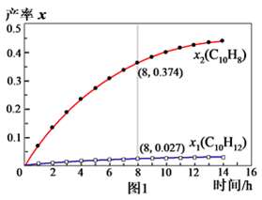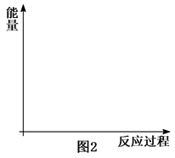

①在8 h时，反应体系内氢气的量为___________________mol（忽略其他副反应）。

②*x*1显著低于*x*2的原因是____________________________。

③在图2中绘制“C10H18→C10H12→C10H8”的“能量～反应过程”示意图____。

20．（2018·海南高考真题）过氧化氢(H2O2)是重要的化工产品，广泛应用于绿色化学合成．医疗消毒等领域。

回答下列问题：

（1）已知：H2(g)＋O2(g)＝H2O(l) △H1＝－286 kJ·mol¯1

H2(g)＋O2(g)＝H2O2(l) △H2＝－188 kJ·mol¯1

过氧化氢分解反应2H2O2(l)＝2H2O(l)＋O2(g)的△H＝______kJ·mol¯1。不同温度下过氧化氢分解反应的平衡常数K(313K)_____K(298K) (填大于、小于或等于)。

（2）100℃时，在不同金属离子存在下，纯过氧化氢24 h的分解率见下表：

|  |  |  |  |  |  |
| --- | --- | --- | --- | --- | --- |
| 离子 | 加入量(mg·L¯1) | 分解率% | 离子 | 加入量(mg·L¯1) | 分解率％ |
| 无 | 0 | 2 | Fe3＋ | 1.0 | 15 |
| Al3＋ | 10 | 2 | Cu2＋ | 0.1 | 86 |
| Zn2＋ | 10 | 10 | Cr3＋ | 0.1 | 96 |

由上表数据可知，能使过氧化氢分解反应活化能降低最多的离子是_______。贮运过氧化氢时，可选用的容器材质为_________(填标号)。

A．不锈钢 B．纯铝 C．黄铜 D．铸铁

（3）过氧化氢的Ka1＝2.24×10¯12，H2O2的酸性________H2O (填大于、小于或等于)。

研究表明，过氧化氢溶液中HO2-的浓度越大，过氧化氢的分解速率越快。常温下，不同浓度的过氧化氢分解率与pH的关系如图所示。一定浓度的过氧化氢，pH增大分解率增大的原因是___________________：相同pH下，过氧化氢浓度越大分解率越低的原因是__________________________________________。

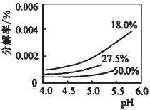

21．（2012·重庆高考真题）尿素[CO（NH2）2]是首个由无机物人工合成的有机物．

（1）工业上尿素由CO2和NH3在一定条件下合成，其反应方程式为 ．

（2）当氨碳比figure=4时，CO2的转化率随时间的变化关系如图1所示．

①A点的逆反应速率v逆（CO2） B点的正反应速率v正（CO2）（填“大于”“小于”或“等于”）．

②NH3的平衡转化率为 ．

